BLATNICKÝ ZPRAVODAJ

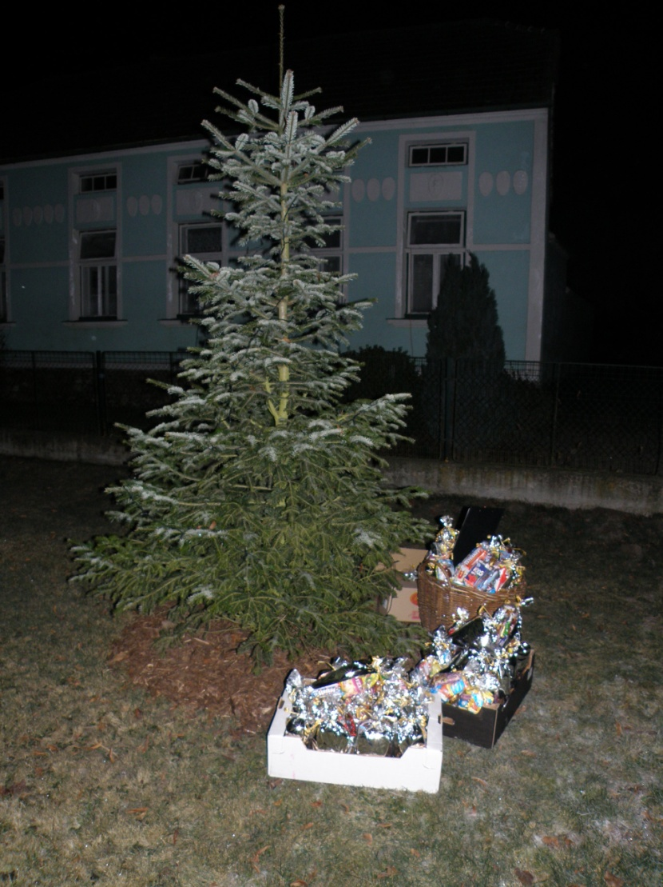

2016
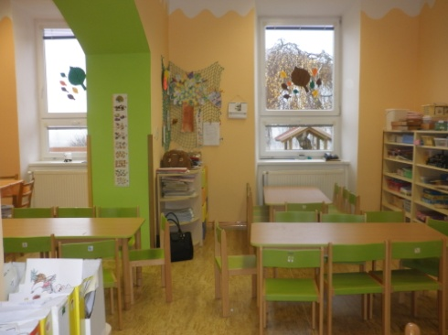
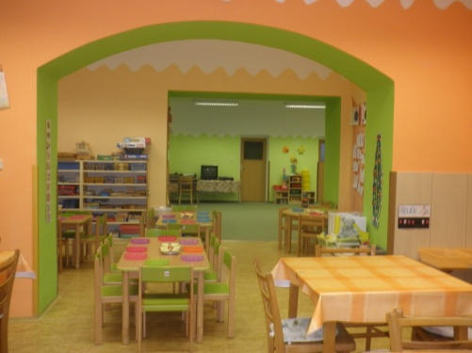
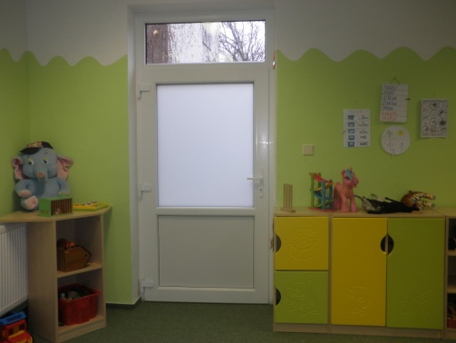
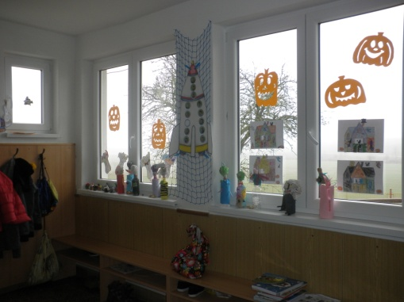
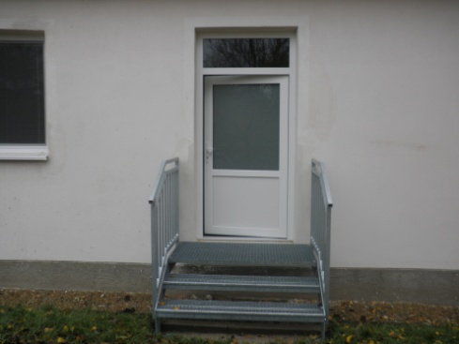
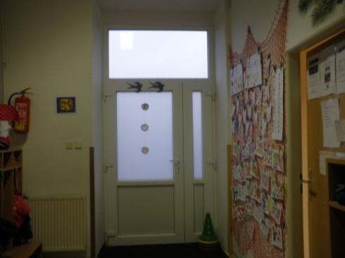
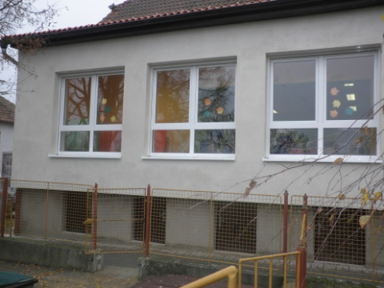
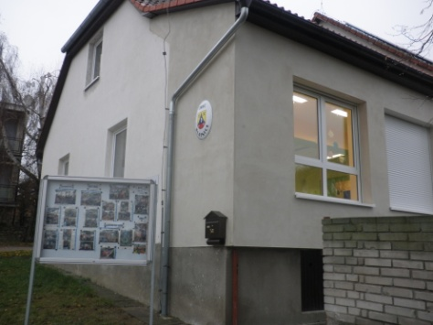
Slovo starosty

Vážení občané,
blíží se nám konec roku 2016 a tedy i čas na tradiční zamyšlení nad událostmi, které se uskutečnily během uplynulého roku. V naší obci se během tohoto roku realizovalo několik akcí, které proběhly po schválení zastupitelstvem obce. První velkou akcí byla oprava stropu ve staré třídě MŠ Blatnice. Na stropě se objevila velká prasklina a hrozilo, že dojde ke zřícení stropu a tím k ohrožení zdraví a života našich dětí. Proto se o jarních prázdninách přistoupilo k demontáži starého dřevěného stropu, který byl napaden dřevokazným hmyzem. Následně byly instalovány nové trámy, mezi které byla dána tepelná izolace, a podhled byl uzavřen sádrokartonovou konstrukcí. Strop byl zároveň snížen a byla provedena výmalba třídy s instalací nových svítidel. Opravu stropu provedla firma Iva Trnková.
Z dalších akcí proběhla výstavba vodovodní přípojky od vrtu na hřišti k akumulačním nádržím. Provedl se výkop v délce 160 m, do kterého bylo položeno vodovodní potrubí PE 50, kabely pro pohon čerpadla, ovládací sondy a přípojka ke světelné tabuli. Dále byly instalovány dvě ocelové akumulační nádrže s vnitřním smaltováním jako zásobárna vody pro automatickou závlahu hřiště. Nádrže byly pořízeny ze společnosti Vinice Hustopeče s. r. o. a každá má obsah 21 m3. Napouštění nádrží je ovládáno pomocí sond a elektroventilu a bude probíhat samotížně, jelikož voda se nám tlačí z vrtu sama pod tlakem 0,3 MPa. Čerpadlo nebylo prozatím do vrtu instalováno a položená kabeláž je pouze pro případ poklesu tlaku vody z vrtu a nutnosti čerpání vody čerpadlem. Tuto akci provedli firma Iva Trnková, pan Antonín Rybníček a pan Hynek Chrásta.
Další velká akce proběhla o letních prázdninách, kdy došlo k velké přestavbě v prostorách MŠ Blatnice za přispění finančních prostředků z programu POVV kraje Vysočina. V nové přístavbě MŠ byla terasa, která nebyla využívána a její izolace byla porušena a tím docházelo k zatékání do sklepa pod terasou. Bylo tedy přistoupeno k rozšíření prostoru stávající místnosti pro odpolední odpočinek dětí o prostor původní terasy o velikosti 21,9 m2. S touto přestavbou souviselo provedení průrazu do původní obvodové zdi o šířce 4,6 m a dále byl proveden též průraz mezi starou částí budovy a přístavbou o šířce 3 m pro lepší dohled nad dětmi. S těmito přestavbami souviselo i předělání kompletní elektroinstalace a systému topení v dotčených částech objektu. Dále byla namontována nová plastová okna a vstupní dveře jak v MŠ, tak i v ZŠ místo dřevěných oken a dveří. Samozřejmě po této přestavbě byla provedena výmalba dotčených tříd, byl položen nový koberec v místnosti pro odpočinek dětí a na okna v této místnosti byly namontovány elektrické žaluzie pro zastínění. Jelikož došlo ke zvětšení plochy MŠ nad danou normu, musel být zřízen nový nouzový východ v severním rohu objektu MŠ. Tuto přestavbu provedla firma Iva Trnková s účastí pana Antonína Rybníčka, Hynka Chrásty a Richarda Macka.
Mimo tuto akci byla ještě provedena výměna starého plynového kotle, který zajišťoval vytápění v MŠ a ZŠ za nový plynový kondenzační kotel s emisní třídou 5, jelikož starý kotel byl v provozu již 19 let a bylo na něj problém sehnat náhradní díly.
Dále jsme nechali provést výměnu pohonné jednotky na jednoosém malotraktoru VARI za novou pohonnou jednotku prostřednictvím firmy MAN – ZT s. r. o. Studenec. Stará pohonná jednotka byla značně poruchová a velice často se vozila do servisu na opravu. Na novou pohonnou jednotku v hodnotě 16.000,- Kč byla dotace 6.000,- Kč.
Byl též proveden revitalizační řez na obecních stromech u dětského hřiště, na hřišti ZŠ a MŠ a na stromech od fotbalového hřiště ke křížku u domu č. p. 1. Byly hlavně odstraněny suché větve, které hrozily pádem na procházející občany Blatnice.
V závěru roku byla ještě pořízena ozvučovací mobilní sestava Mipro MA – 708 od společnosti MUSICDATA s. r. o. pro zajištění ozvučení akcí pořádaných v rámci kulturní činnosti obce, abychom si ozvučení nemuseli stále zapůjčovat od pana Lubomíra Doležala. Touto cestou bychom mu chtěli poděkovat za dosavadní výbornou spolupráci, jak při ozvučování akcí, tak při výběru ozvučovací sestavy.
Na závěr bych chtěl poděkovat všem zastupitelům, firmám i občanům, kteří se na činnosti v naší obci podíleli a tím zpříjemňovali prostředí obce ostatním spoluobčanům.

Stanislav Husa, starosta obce
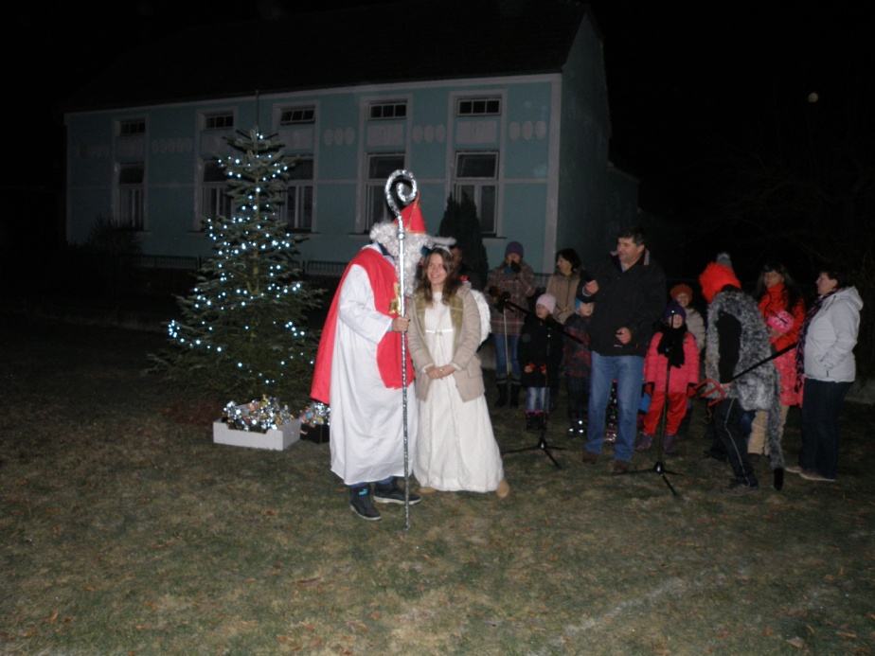

Z jednání zastupitelstva obce v roce 2016



Zasedání zastupitelstva obce se konalo v uplynulém roce 12 x a projednalo celkem 121 bodů programu. Z programu jednání zmiňuji nejdůležitější body. Zastupitelstvo obce

- schválilo na základě přiloženého soupisu zakoupeného majetku darování majetku pořízeného příspěvkovou organizací ZŠ a MŠ Blatnice v průběhu roku 2015 dle dodatku č. 7 ke zřizovací listině příspěvkové organizace. Jedná se o drobný majetek v celkové hodnotě 213.930,-Kč
- schválilo záměr pořídit mobilní ozvučovací bezdrátovou sestavu pro zajištění lepšího ozvučení akcí pořádaných v rámci kulturních aktivit obce. Souprava byla pořízena od firmy MUSICDATA s. r. o. v hodnotě 39.622,50 Kč.
- schválilo pořízení beden na zajištění zimního posypu obecních komunikací. Bylo pořízeno 6ks posypových beden v hodnotě 40.884,- Kč.
- schválilo pořízení nových lapačů kůrovce a drátěného pletiva pro oplocenky v obecních lesích v celkové hodnotě 31.173,- Kč.
- schválilo příspěvek na provoz ZŠ a MŠ Blatnice v roce 2016 v celkové výši 500.000,- Kč, který zahrnuje provozní náklady ve výši 300.000,- Kč, vybavení MŠ nábytkem ve výši 50.000,- Kč a dofinancování platů pedagogů ve výši 150.000,- Kč.
- schválilo rozhodnutí podle § 56 zák. č. 183/2006 Sb. stavební zákon, v platném znění, opatření proti průtahům při pořizování územního plánu. Pořizovatel navrhuje pokračovat nadále v pořizování územního plánu podle platných ustanovení zákona č. 183/2006 Sb., stavební zákon, v platném znění. Lhůta pro pořízení změny územního plánu se prodlužuje do konce roku 2017. Původní návrh změny územního plánu kraj Vysočina zamítl a musel být přepracován dle jejich požadavku.
- schválilo Smlouvu o budoucí smlouvě o zřízení služebnosti uzavřenou mezi Obcí Blatnice jako vlastníkem pozemku a společností Vodafone Czech Republic a. s. jako oprávněný. Obec Blatnice je vlastníkem pozemků p. č. 1036, p. č. 1035/2 a p. č. 660/108, vše k. ú. Blatnice. Jedná se o polní cestu od transformátoru v zemědělském areálu směrem k Ohrazenici. Společnost Vodafone Czech Republic a. s. jako oprávněný chce po této cestě vést elektrické vedení k základové stanici telekomunikační sítě, kterou zde postaví.
- zajistilo účast členů SK Blatnice a SDH Blatnice na akci Čistá Vysočina.
- schválilo předložený rozpočet obce na rok 2016 ve výši 5.511.970,-Kč.
- schválilo předložený rozpočtový výhled na roky 2017-2021.
- schválilo roční účetní závěrku ZŠ a MŠ Blatnice k 31. 12. 2015, a to bez výhrad, zároveň schválilo záporný výsledek hospodaření ZŠ a MŠ Blatnice za rok 2015 ve výši -47.267,23 Kč a ukládá ZŠ a MŠ Blatnice v průběhu roku ztrátu uhradit z příspěvku obce na provoz.
- schválilo pronájem obecních pozemků p. č. 268/1 o výměře 2321 m² (ostatní plocha) a p. č. 660/94 o výměře 3459 m² (trvalý travní porost) panu Pavlu Plačkovi, bytem Blatnice 94 za účelem pastvy za cenu 1,-Kč/ rok. Nájemní smlouva se uzavřela s roční výpovědní lhůtou, kterou lze podat vždy k poslednímu dnu daného měsíce během roku.
- schválilo pořízení dvou kusů ocelových nádrží, vevnitř smaltovaných o objemu jedné nádrže 21 m³. Nádrže byly zakoupeny od firmy Vinice Hustopeče, s. r. o. za cenu 30.250,-Kč včetně DPH za jednu nádrž.
- schválilo rybářský řád na rok 2016 a dále schválilo částku v rozpočtu obce na nákup ryb ve výši 10.000,-Kč.
- schválilo Dohodu o vytvoření pracovních příležitostí v rámci veřejně prospěšných prací č. TRA-VF-27/2016 uzavřenou mezi Úřadem práce České republiky a zaměstnavatelem Obcí Blatnice. Zaměstnavatel vytvořil v rámci veřejně prospěšných prací 3 pracovní místa obsazená výhradně uchazeči o zaměstnání, které mu doporučil Úřad práce.
- schválilo Smlouvu o dílo na akci stavební úpravy mateřské školy v Blatnici mezi Obcí Blatnice jako objednavatel a firmou Iva Trnková, Blatnice 140 jako zhotovitel. Předmětem díla je dodávka stavebních a montážních prací a konstrukcí na akci Stavební úpravy mateřské školy v Blatnici dle projektové dokumentace zpracované firmou Miroslav Krotký, Polní 1294, Moravské Budějovice. Konečná cena díla je 917.567,- Kč včetně DPH. Na tuto akci byla poskytnuta dotace z Kraje Vysočina ve výši 110.000,-Kč v rámci programu POVV kraje Vysočina.
- schválilo platový výměr pro pracovníky na VPP ve výši 75,- Kč/hod.
- schválilo prodej části obecního pozemku p. č. 607/20, po geometrickém zaměření oddělená část o výměře 843 m2 označená jako p. č. 607/22 panu Pavlu Trnkovi, bytem Na Kopcích 363, Třebíč za cenu 40,- Kč/m2.
- schválilo smlouvu o převodu nového vodovodu zásobující domy vodou v místní části Zahumenky do hospodaření svazku obcí Vodovody a kanalizace.
- schválilo Darovací smlouvu od Kraje Vysočina na podporu převodu vzdělávacích činností základních uměleckých škol a školských služeb středisek volného času z kraje na obce a zájmových a sportovních aktivit dětí a mládeže v prostorách škol a školských zařízení a na školních sportovištích ve výši 2.381,-Kč.
- schválilo darovací smlouvu ve prospěch sdružení MAS Rokytná, o. p. s. se sídlem Srázná 444, Moravské Budějovice ve výši 1925,- Kč.
- schválilo pravidla pro vyplácení příspěvku rodičům žáků 5. ročníku po ukončení docházky v ZŠ Blatnice. Příspěvek bude vyplacen rodičům žáků 5. ročníku po ukončení docházky v ZŠ Blatnice na nákup školních pomůcek pro školní docházku na druhý stupeň. Za každý ukončený školní rok docházky do ZŠ Blatnice bude vyplacena částka 1000,- Kč, nejvýše 5.000,- Kč.
- schválilo nabídku od firmy Atlas Software a.s. na rozšíření programu Codexis o modul Monitor obecní samosprávy pro řešení různých životních situací v obci za cenu 20.000,-Kč na dobu pěti let.
- schválilo podporu nově vzniklých družstev starší a mladší žáci při SK Blatnice a to formou úhrady plateb za energie a ostatních poplatků na kabinách SK Blatnice ve výši cca. 60.000,- Kč ročně a uhrazení ceny dvou kusů dorosteneckých branek ve výši cca. 32.000,- Kč., které zůstanou v majetku obce. Tato podpora je jednorázová a bude trvat po dobu jednoho roku.
- schválilo cenovou nabídku od společnosti PKV BUILD s. r.o., Senožaty 284, Humpolec na zpracování Průkazu energetické náročnosti budov užívané orgánem veřejné moci. Jedná se o tři objekty, a to o budovu č. p. 132, což je KD a OÚ, budova č. p. 69, což je ZŠ a MŠ a budovu č. p. 136, což jsou šatny a hospoda u sportovního areálu. Cenová nabídka na zpracování PENB činila 20.996,- Kč včetně DPH.
- schválilo Veřejnoprávní smlouvu s MÚ Moravské Budějovice zajišťující agendu na úseku speciálního stavebního úřadu odbor dopravy a pozemních komunikací.
- schválilo smlouvu s Krajem Vysočina na zřízení věcného břemene na pozemky p. č. 109/22 a p.č. 1056 ostatní plocha v k. ú. Blatnice, které jsou v majetku Kraje Vysočina a na kterých je postaveno rozšíření veřejného osvětlení k domu č.p.143.
- schválilo prodej části obecního pozemku p. č. 122/2, po geometrickém zaměření oddělená část o výměře 197 m2 označená jako p. č. 122/3 společnosti OBALFRUKT, dřevařská výroba, spol. s r. o., IČ: 43371469, sídlo 675 51 Blatnice č. p. 21, zastoupená Vlastimilem Šlechtou, jednatelem za cenu 78.800,-Kč.
- schválilo uzavření smlouvy se společnosti D. A. S. Rechtsschutz, pobočka pro ČR, Vyskočilova 1481/4, Praha 4 – Michle na služby právní ochrany pro obce, starosty, členy zastupitelstev a zaměstnance obce při výkonu funkce a povolání ve výši ročního pojistného 9.050,-Kč. Smlouva se uzavírá na dobu jeden rok, v případě zájmu je možno smlouvu znovu prodloužit.
- schválilo poskytnutí dárkového mikulášského balíčku každému dítěti v obci Blatnice do věku 12 let v hodnotě 75,- Kč na dítě.
- schválilo poskytnutí finančního daru pro SDH Blatnice ve výši 10.000,- Kč
- schválilo rozpočtová opatření č. 1-8
- schválilo pravidla rozpočtového provizoria, podle kterých bude v roce 2017 hospodařit až do doby schválení rozpočtu
- schválilo plán inventur, podle kterého se bude provádět inventarizace majetku obce k 31.12.2016.


Vážení spoluobčané, zastupitelstvo obce chce tímto poděkovat všem, kteří se na činnosti v naší obci jakkoliv podíleli a tím pomohli k reprezentativnímu vzhledu naší obce. Dále děkujeme i zaměstnancům obce, kteří se podíleli na údržbě zeleně a prováděli pěstební práce v našich lesích. Zároveň Vám přejeme klidné a příjemné prožití vánočních svátků a do nového roku Vám přejeme zdraví, rodinnou pohodu, mnoho štěstí a splnění co nejvíce přání.

Za zastupitelstvo obce Stanislav Husa, starosta obce

Pracovníci na veřejně prospěšné práce pro naši obec

Pracovníci v rámci veřejně prospěšných prací z dotace Úřadu práce k naší obci nastoupili dne 2. května 2016.
Byly to pracovnice zejména z naší obce, a to paní Martina Polická a Petra Říhová a ze sousední obce Ohrazenice k nám nastoupila paní Martina Říhová.
V květnu se začalo pracovat především na obecních lesních porostech, prosazování stromků, prosečení a postřik trávy, oprava oplocenek. Při těchto pracích nám chyběla mužská ruka. Na pomoc nám přišla paní Marie Dvořáková, která měla s těmito pracemi zkušenosti.
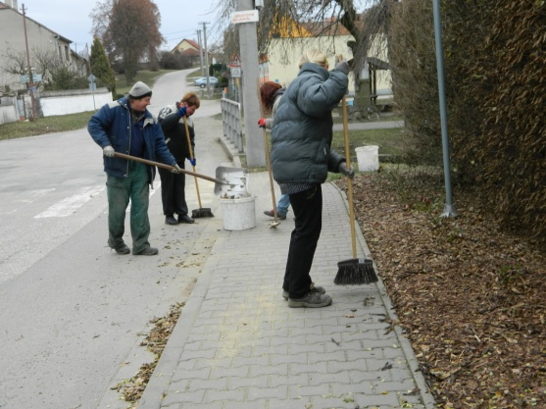
V polovině května jsme museli začít s údržbou fotbalového hřiště, přihnojováním, zaléváním a sečením. Začali jsme také s údržbou travnatých ploch po celé obci, dětského hřiště a školní zahrady.
V červenci nám přišli pomoci dva brigádnici, a to Filip Sovka a Tomáš Kratochvíl, kteří nám pomohli s údržbou obce pomocí naší mechanizace. Tomáš Kratochvíl měl na starosti fotbalové hřiště a Filip Sovka pracoval při údržbě obecních ploch a lesa s křovinořezem a frézou. Oba dva brigádníci pracovali velmi dobře a spolehlivě.
Koncem srpna všichni pracovníci pomohli především při úklidu školy a školky po stavební rekonstrukci.
V září k obci nastoupil po nemoci pan Jan Libruška, který nám pomohl především s veškerou mechanizací při pracích kolem fotbalového hřiště a v obecním lese. Také jsme na podzim zalévali stromky v obecním lese a dále stromky kolem polních cest a cyklostezky.
Pracovníci nám také pomáhali při úklidu v kulturním domě, který se nám celý letošní rok úspěšně dařilo pronajímat ke společenským akcím, jež pořádala různá sdružení v obci, ale také k rodinným oslavám obyvatel obce i přespolních.
V podzimních měsících probíhala různá údržba především v samotné obci, která se týkala hrabání listí, zametání vozovky a chodníků.
Všem pracovníkům a brigádníkům, kteří se podíleli na údržbě obce a obecního majetku, za tuto práci děkujeme.

Stanislav Trnka, místostarosta obce
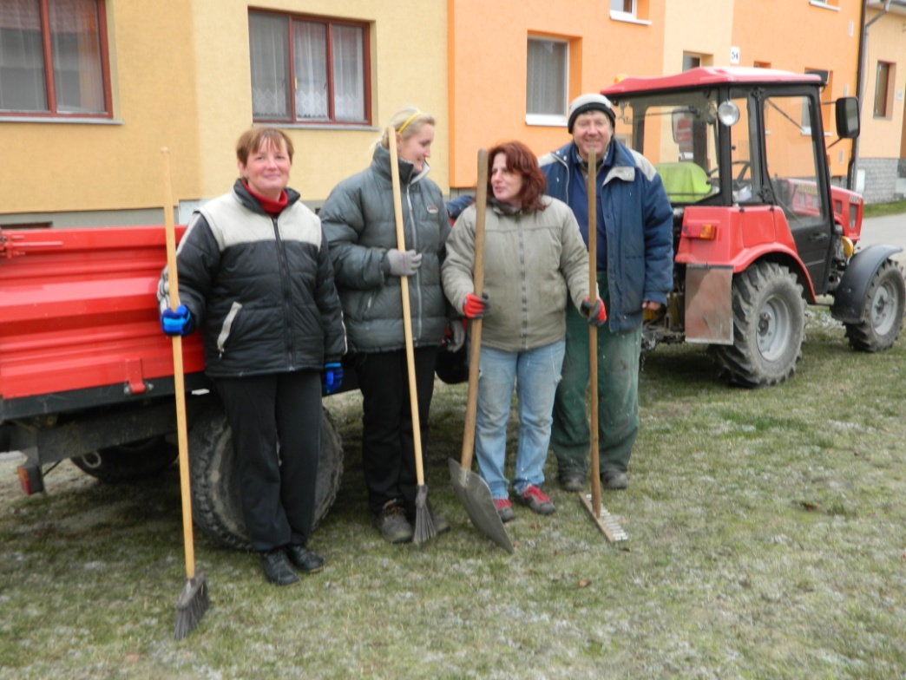

Nepořádek u kontejnerů
V letošním zpravodaji jsme se rozhodli upozornit na nepořádek, který musí naši zaměstnanci likvidovat téměř každý týden u kontejnerů na tříděný odpad, a zároveň apelovat na všechny spoluobčany – nebuďme lhostejní ke svému okolí. Snažíme se udržovat u kontejnerů pořádek jak nejlépe umíme, ale stále se setkáváme s problémem, že lidé ke kontejnerům nosí odpad, který sem vůbec nepatří. Buď ho opřou o kontejnery a nechají ho tam jen tak povalovat, nebo jím kontejnery plní. Najde se tu všechno možné – přední sklo vozu, matrace, koberce,… už jsme našli i okna, stavební odpad atd.
Na tento odpad máme uzavřenou smlouvu se spol.ESKO-T s.r.o. a naši občané jej mohou bezplatně odvážet do sběrného dvora v Jaroměřicích nad Rokytnou. Proto nás opravdu netěší, že se tyto věci stále hromadí u kontejnerů, místo aby skončily tam, kde mají. Likvidace odpadu je pro obec dalším výdajem „navíc“, který se v budoucnu může projevit na výši poplatku za odpad, což by určitě nikdo z nás nechtěl.
Druhým problémem je, že jsou kontejnery neustále plné i přes zvýšení frekvence jejich vyvážení a přikoupení dvou nových kontejnerů. Situace bude řešena nákupem dalšího kontejneru.

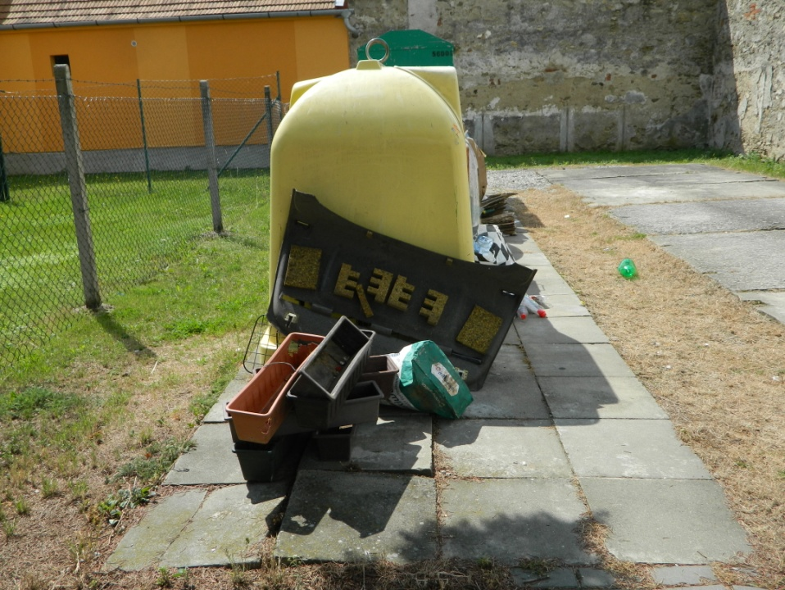
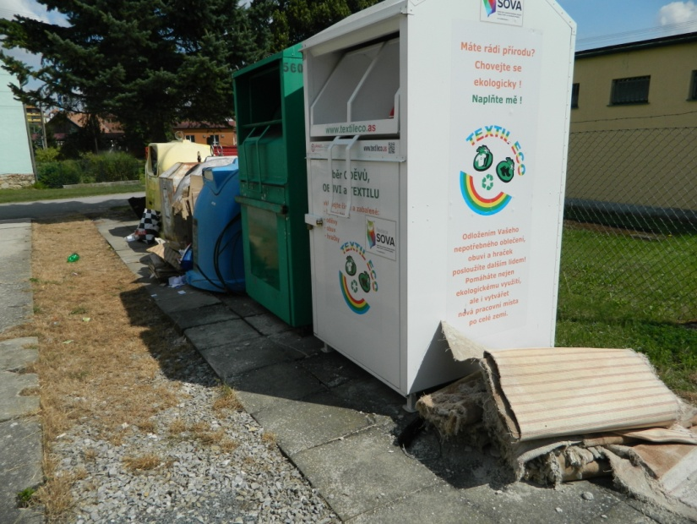
Obecní lesy Blatnice v roce 2016

Vážení čtenáři,
sešel se rok s rokem a mně opět nezbývá než zhodnotit hospodaření v obecních lesích za kalendářní rok 2016.
Pokračující dešťový deficit, zima bez srážek a vysoké denní i noční teploty ovlivnily skladbu a umístnění těžeb. V důsledku výše zmíněných příčin jsme opakovaně prováděli nahodilou kůrovcovou těžbu v obou lesních celcích. Zvláště okrajové části lesa či blízko cest byly více kůrovcem exponovány. Za letošní rok bylo v obecních lesích vytěženo 600 m3, za které se utržilo 702.199,-Kč. Vzhledem k tomu, že takto postižené lesy jsou na velké části Moravy a Slezska, došlo k převisu nabídky dříví před poptávkou. Zvláště u cennějších sortimentů tak došlo k citelnému poklesu ceny. Těmito těžbami došlo ke vzniku řady holin, které budeme v zákonné lhůtě zalesňovat stanovištně vhodnými sazenicemi.
V letošním roce jsme vysázeli 3750 ks sazenic, z toho na dotace 1500 ks. Na ploše 0,52 ha byl proveden výchovný zásah - prořezávka. Na pěstební činnost tak obec získala v dotaci 17 080 Kč. Na ekologicky šetrné soustřeďování dříví obec získala dotaci ve výši 24 000 Kč.
V ochraně lesa proti kůrovcům jsme zatím instalovali největší množství lapačů a to 20 kusů především do exponovaných míst. Odchyceno bylo v závislosti na počasí a průběhu rojení velké množství kůrovců, především lýkožrouta smrkového a lýkožrouta vrcholkového. Velké množství dříví bylo též chemicky asanováno.
Vyžínání a nátěr proti škodám zvěří v nezajištěných kulturách jsme prováděli ve vlastní režii za pomoci pracovníků zaměstnaných v rámci VPP. Opakované potíže se škodami způsobenými hlodavci jsme řešili položením otrávených návnad do všech odrůstajících kultur.
Rovněž obec využila nabídku pomoci místního MS Blatnice při jarním zalesňování a přípravě ploch pro zalesňování.
Závěrem si dovolím všem zúčastněným poděkovat, jak zástupcům a zaměstnancům obce, tak MS Blatnice, za jejich odvedenou práci a trpělivost.

Ing. Doležal René, výkonný odborný lesní hospodář

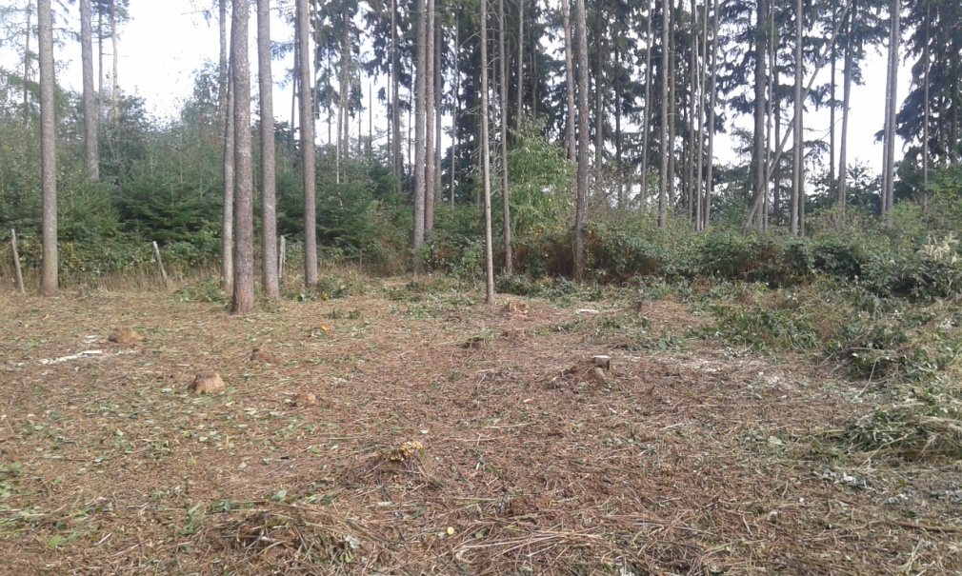

Školní ohlédnutí za rokem 2016

Máme tu opět čas adventní, čas velkých příprav a těšení se na Vánoce. Na konci každého roku přepadají většinu z nás myšlenky, jaký ten rok vlastně byl. Klademe si otázky, zda jsme splnili to, co jsme si předsevzali na začátku roku při silvestrovském přípitku, zda byl tento rok úspěšný nebo ne.
Také my ve škole si dáváme do nového roku nějaká předsevzetí, která se týkají našeho školního života. Stanovíme si cíle a metody, jak těchto cílů dosáhnout.
A jak se nám to v loňském roce podařilo???????

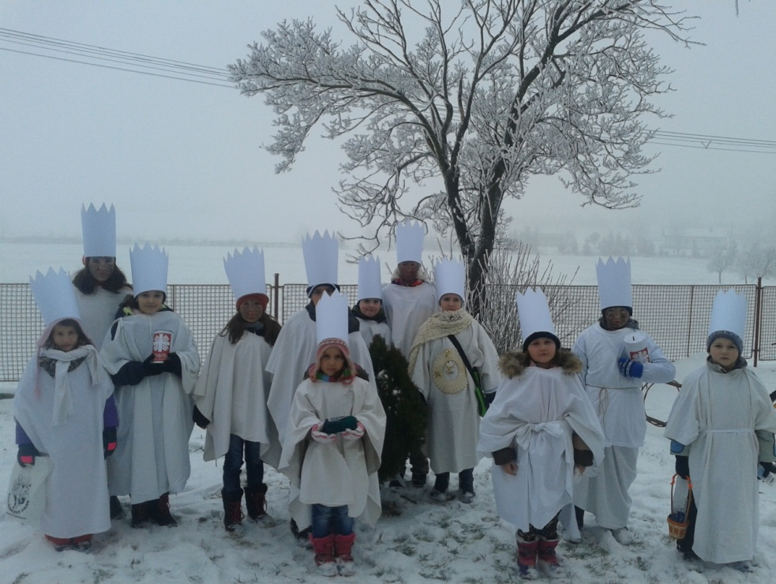
Leden byl zahájen tříkrálovou sbírkou. V roce 2016 se naše škola poprvé do této charitativní sbírky zapojila a díky školákům se podařilo vybrat „slušnou sumu“, která putovala
samozřejmě tam, pro jaké účely byla určena. Také v roce 2017 se občané Blatnice mohou těšit na tři krále, kteří přijdou zazpívat a „zavinšovat“. Obchůzka se bude konat 6. ledna od 15.00 hod.

28. ledna 2016 proběhl zápis do 1. ročníku. K oficiálnímu zápisu přišlo pouze 1 dítě. Později se však do naší školy přihlásilo ještě další dítě. Celkem tedy nastoupili v září do první třídy dva žáci – Nikolka Veselá a Jiřík Holý.
Únor proběhl v duchu masopustu. Naše škola uspořádala tradiční dětský karneval a také se zapojila do masopustního průvodu, který pořádala Obec.

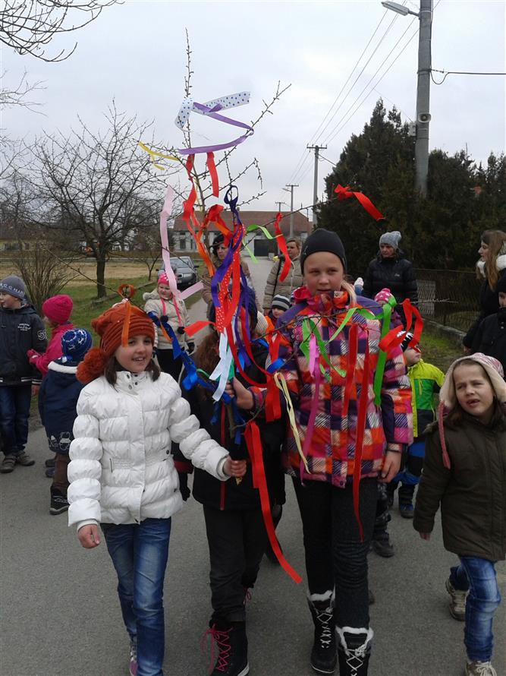

13. března proběhlo loučení s paní Zimou. Jedná se o lidovou tradici, kdy průvod v čele s Morenou neboli Smrtolenkou za zpěvu obchází celou ves. Průvod končí u vody, kam je paní zima vhozena, a tudíž zahnána pryč.
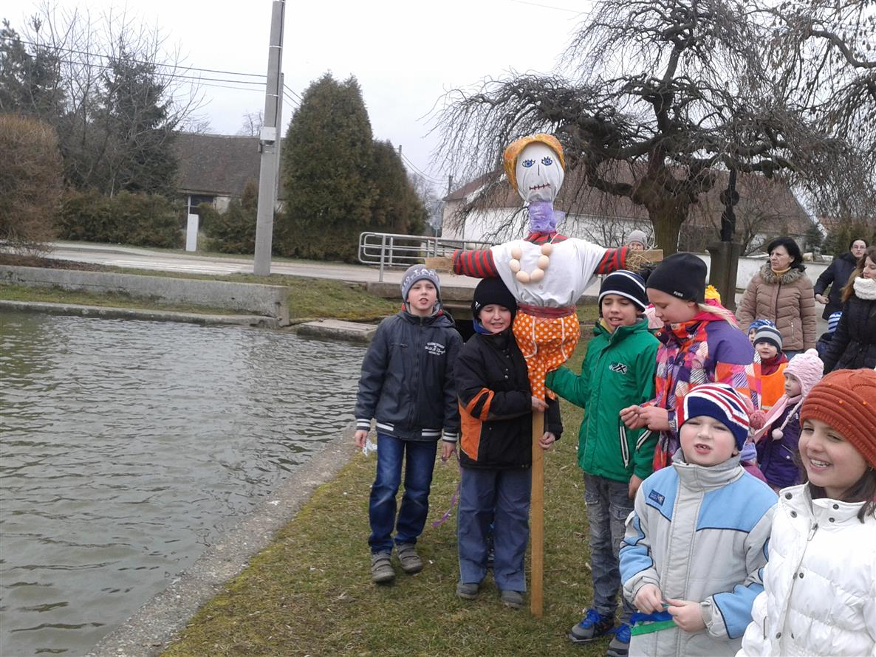

Při návratu se utrhne větvička, na kterou se naváží barevné mašličky, a tím se vyrobí tzv. „létečko“. S létečkem jsme se potom vrátili do školy a tímto rituálem přivítali jaro.

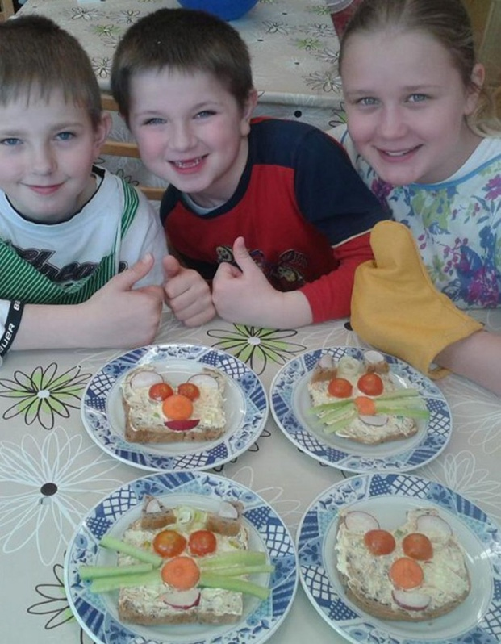
22. března proběhly velikonoční dílničky s rodiči. Atmosféra byla jako vždy velice příjemná, děti si vyrobily domů dekoraci na Velikonoce, pochutnaly si na velikonočním zajíčkovi a beránkovi.
Hned druhý den jsme se zúčastnili soutěže COOLINAŘENÍ S ALBERTEM. Jednalo se o přípravu zdravé svačinky. Všichni žáci se zapojili s chutí.
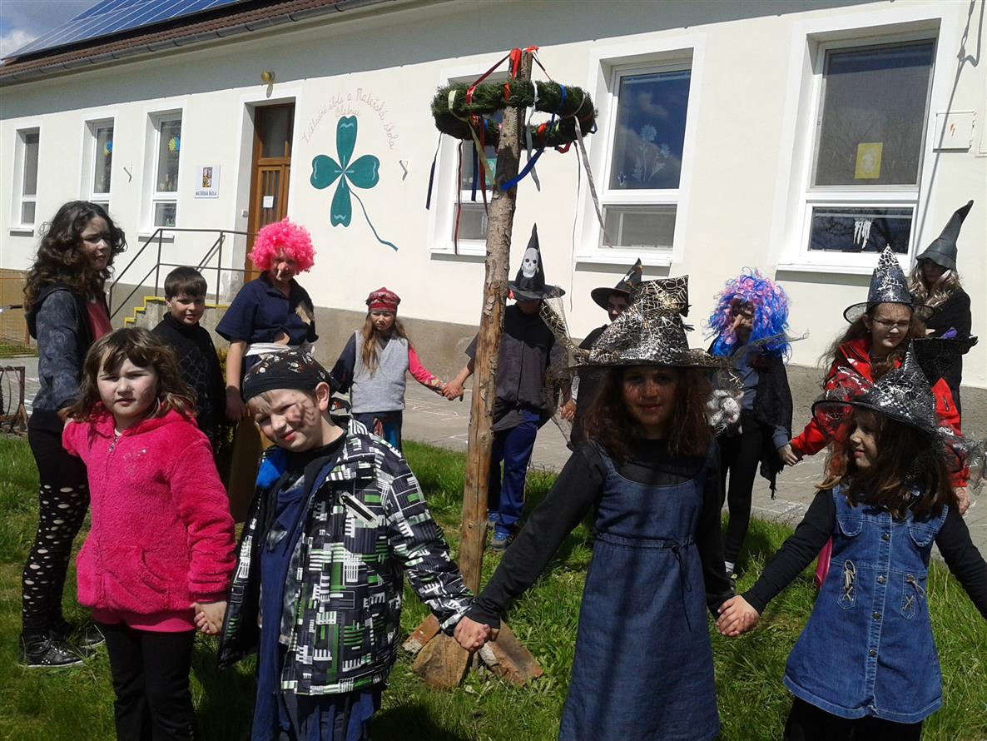
Děti mají nejraději akce, kdy se převlékáme do různých kostýmů.
29. dubna proběhl ČARODĚJNICKÝ DEN se stavěním máje.
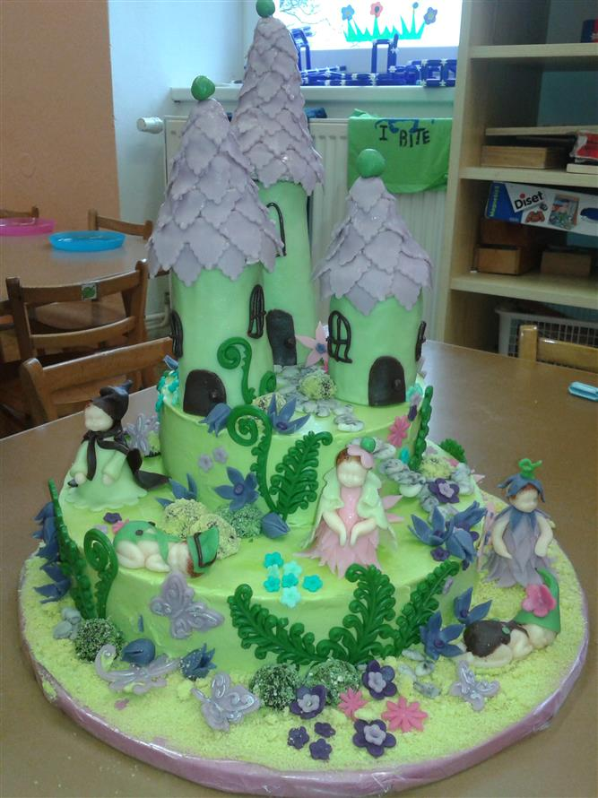

V pondělí 30. dubna vyhlásilo nakladatelství ALBATROS MEZINÁRODNÍ DEN SKŘÍTKŮ. Všichni jsme se převlékli za skřítky a zaskotačili si. Paní Chaloupková nám k této příležitosti upekla obrovský skřítkovský dort. MŇAM!!!

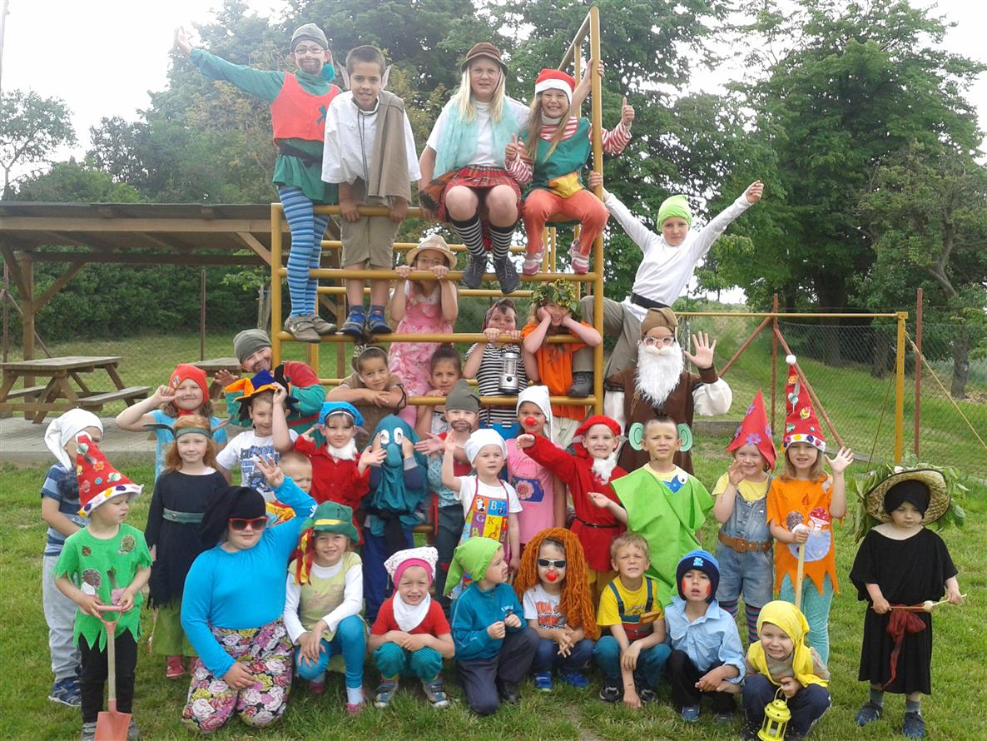
Oslavy Dne dětí se nám trošku protáhly!!!!
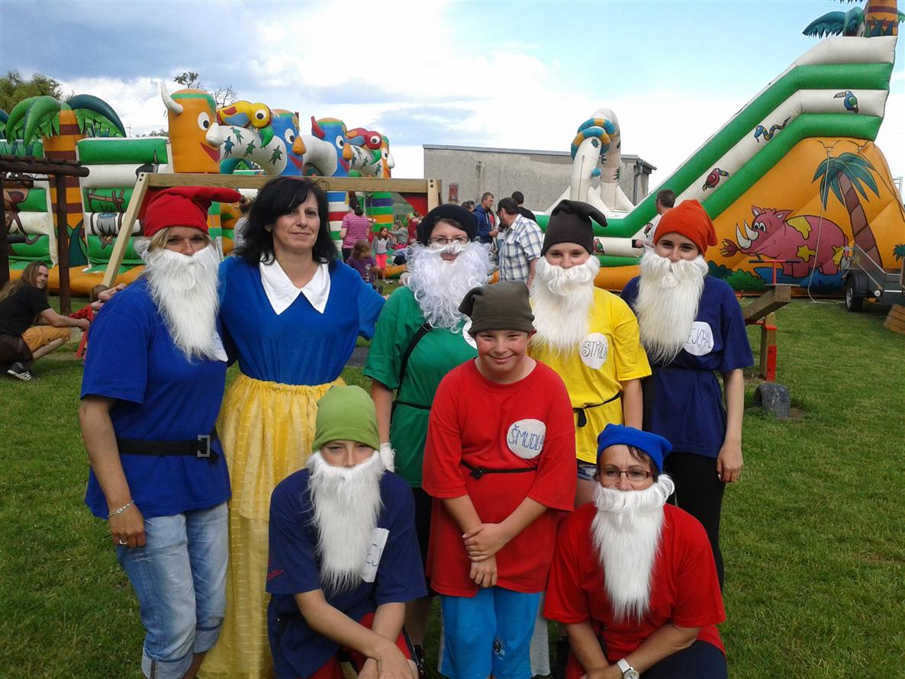

1. června uspořádala naše škola pro všechny děti z Blatnice Dětský den na hřišti. Děti plnily úkoly u sedmi trpaslíků, za které dostávaly bonbóny. K dispozici měly veliký skákací hrad a nafukovací skluzavku. Počasí nám sice moc nepřálo, ale i přesto si tento den děti jaksepatří užily.
Po skončení oslavy Dne dětí na hřišti se školáci a pár odvážlivců z mateřské školy přesunulo do školy. Na zahradě jsme si opekli párky, u táboráku pak hráli na kytaru a zpívali. U promítání noční pohádky všichni unaveni usnuli.

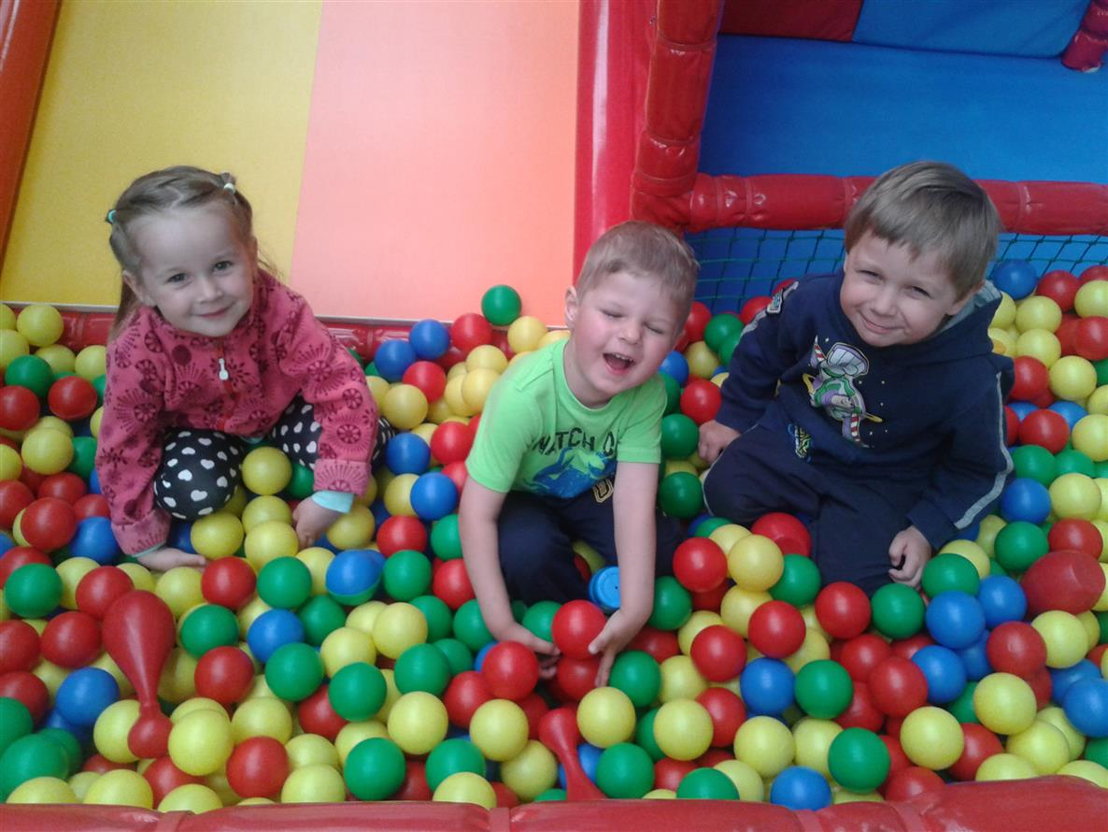

Oslavy svátku dětí pokračovaly v zábavném centru ve Stříteži, kde si děti každý rok pořádně zařádí.
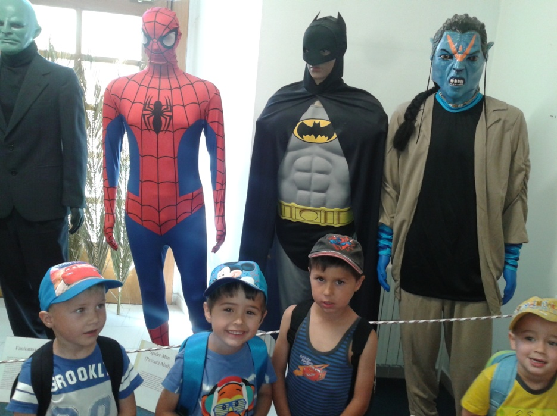

Ve čtvrtek 22. června jsme vyrazili do jihlavské zoologické zahrady a do strašidelného bludiště. Výlet se všem dětem moc líbil.



Celý školní rok 2015/2016 proběhl jako TAJUPLNÁ PLAVBA. Vyvrcholením byla třídenní škola v přírodě v Biskupcích.

Kromě zmíněných akcí proběhlo ve školním roce 2015/2016 také několik divadelních představení v naší budově, v Třebíči či Moravských Budějovicích, návštěva ALTERNÁTORU v Třebíči, návštěva dopravního hřiště, plavecký výcvik atd.

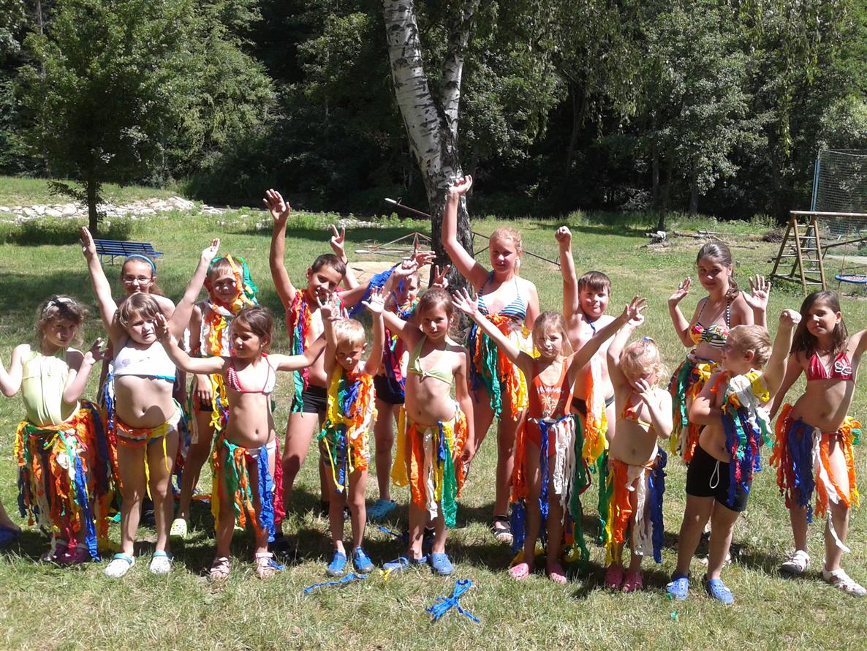
V době letních prázdnin došlo na náklady Obce Blatnice ke stavebním úpravám naší mateřské školy z důvodu rozšíření kapacity, ale také modernizaci budovy. Byla vyměněna dřevěná okna za plastová, stejně tak dveře. Došlo k zastavění balkonové terasy a tím k rozšíření hrací plochy pro děti, navýšení počtu toalet a umyvadel podle hygienických požadavků. Již v únoru v době jarních prázdnin proběhla stavba nového stropu v přední části mateřské školy. Dětem se nová školka moc líbí, a proto moc děkujeme Obci Blatnice a zastupitelstvu za vstřícnost, podporu a vzorovou spolupráci!!!

V září 2016 došlo v naší škole ke změnám v personálním obsazení. Paní učitelka Hoskovcová podala v červnu výpověď a na její místo přišla zkušená paní učitelka Mgr. Helena Prušová.
Na základě žádosti rodičů byla prodloužena provozní doba v mateřské škole od 6.30 hod do 16.00 hod. Z tohoto důvodu byly navýšeny učitelkám v mateřské škole úvazky a bylo nutné vzít vychovatelku do školní družiny. Do této chvíle si funkcí vychovatelky ve školní družině doplňovaly úvazek učitelky z mateřské školy. Od září tedy nastoupila na místo vychovatelky ve školní družině paní Alena Rohárová, která však z důvodu nezodpovědného přístupu k plnění svých pracovních povinností byla ve zkušební době propuštěna. Od 8. listopadu nastoupila na místo vychovatelky paní Jana Kratochvílová, která ve školní družině pracovala již dříve a v srpnu 2012 byla pro nadbytečnost propuštěna. Doufáme, že k dalším změnám v nejbližší době již nedojde a nové zaměstnankyně se s naší školou co nejdříve sžijí.

Konec listopadu – začátek adventu. Tak jako každý rok, tak i letos proběhly adventní dílničky s rodiči. Zpívaly se koledy, ochutnávalo cukroví, které děti v kroužku VAŘEČKA upekly, popíjel se vánoční punč. Každý účastník si odnesl vánoční dekoraci.

5. prosince se naše škola přeměnila ve školu čertovskou, Mikuláš se svými pomocníky navštívil naše malé zlobílky a ve večerních hodinách 4. prosince proběhlo sváteční rozsvěcování vánočního stromu, opět s návštěvou Mikuláše, který obdaroval všechny děti z Blatnice.

18. prosince proběhla vánoční besídka, kde děti připomněly vánoční tradice, pozvaly diváky do Betléma, zatancovaly a zarecitovaly.

Myslím si, že při ohlédnutí za rokem 2016 můžeme být všichni spokojeni. Naše školička jenom vzkvétá, děti v ní jsou spokojené, nám zaměstnancům se zde také líbí.
Děkuji všem rodičům za spolupráci, protože spolupráce s rodinou patří při výchově a vzdělávání dětí k těm nejdůležitějším.
Ještě jednou děkuji Obci Blatnice za velkou podporu.

Důležité sdělení pro všechny rodiče, kterým se v budoucnu chystá dítko do školy:
Zastupitelstvo obce Blatnice rozhodlo, že od září 2016/2017 každé dítě, které nastoupí na naši základní školu, obdrží na konci páté třídy 5000 Kč.

Teď nezbývá než popřát Vám všem krásné Vánoce plné klidu a pohody. Užijte si tyto nejkrásnější svátky se svými blízkými……. a do nového roku přeji všem hlavně zdraví!!!

Veselé Vánoce!

Mgr. Ilona Mikešová, ředitelka školy

Činnost SDH Blatnice v roce 2016

Vážení spoluobčané!

Pomalu se blíží konec roku, a proto bych Vás chtěl prostřednictvím zpravodaje seznámit s činností sboru dobrovolných hasičů v naší obci.
Náš sbor má v současné době 68 členů, ale bohužel musíme konstatovat, že aktivních členů je podstatně méně.
V únoru právě uplynulého roku jsme pořádali Masopust. V doprovodu dechové hudby prošel obcí průvod masek s doprovodným povozem. Masky tvořily převážně děti ze školy, ale i občané Blatnice. V březnu příštího roku budeme tuto akci, která se stává pěknou a oblíbenou tradicí, opět pořádat. Touto cestou chceme požádat všechny občany naší obce, aby se společně s námi této akce zúčastnili a přišli se pobavit. Ať už v maskách nebo jako doprovod.
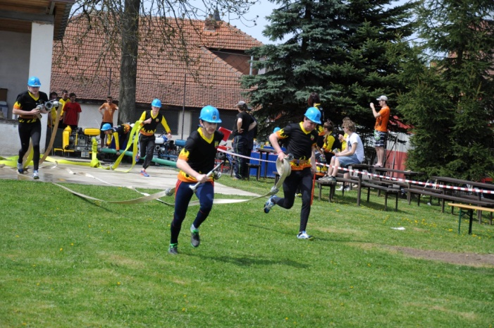
Od května začala sportovní sezona. Naši mladí hasiči se zúčastnili 5 závodů okresní ligy. Bohužel potom skončili, protože některé děti přešly k fotbalu a obojí dělat nejde pro svou časovou náročnost. Muži se zúčastnili okrskové soutěže a 12 pohárových soutěží, kde se jim podařilo získat nějaké trofeje. Starší muži (kategorie nad 35 roků) se rovněž do soutěžního klání zapojili ve dvou postupových soutěžích. Okrsku a oblastního kola. Na okrskové soutěži obsadili 1. místo.
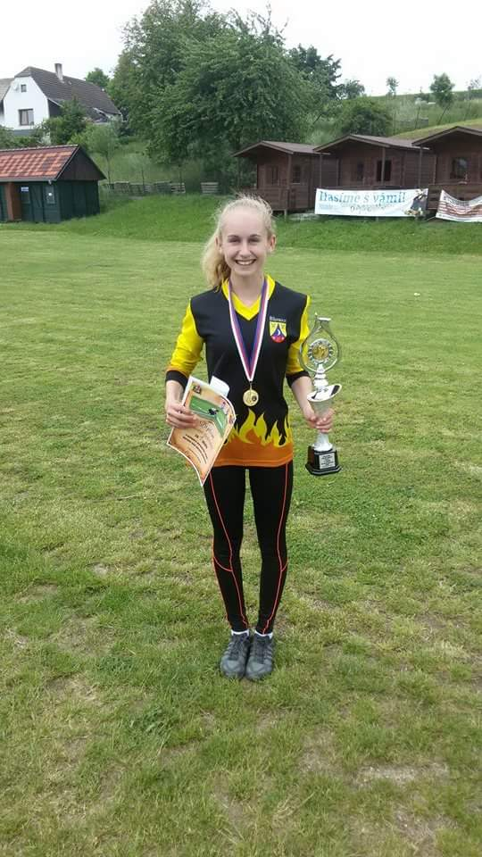
Největšího sportovního úspěchu dosáhla členka našeho sboru Zuzana Doležalová. V kategorii dorostu s přehledem vyhrála 1. místo v okresním kole a postoupila do krajského kola. Zde rovněž obsadila medailovou pozici a vybojovala bronz. Všem členům – sportovcům touto cestou děkuji.
Po několika letech byl v naší obci požár. Hořel travnatý porot u silnice u Mátlova boroví. Likvidace požáru se zúčastnili členové naší jednotky s HZS Moravské Budějovice.
Společně s obecním úřadem jsme zažádali Kraj o dotaci na nákup nového dopravního automobilu. Tato dotace by měla pokrýt 5/6 pořizovací ceny. 1/6 se musí podílet obec, která je zřizovatelem zásahové jednotky. Bohužel jsme ve výběru pro rok 2017 neuspěli, ale příští rok to zkusíme znovu.
Vážení spoluobčané! Přeji všem klidné a spokojené prožití vánočních svátků a hodně zdraví a štěstí v novém roce 2017.

Miloš Salák, starosta SDH

SDĚLENÍ PRO VŠECHNY ČLENY SDH

Výroční valná hromada sboru se bude konat 29.12.2016 v 18.00 hod. v požární zbrojnici. Všechny členy na tuto slavnostní schůzi, která je zároveň zhodnocením právě uplynulého roku, srdečně zveme.

Výbor SDH

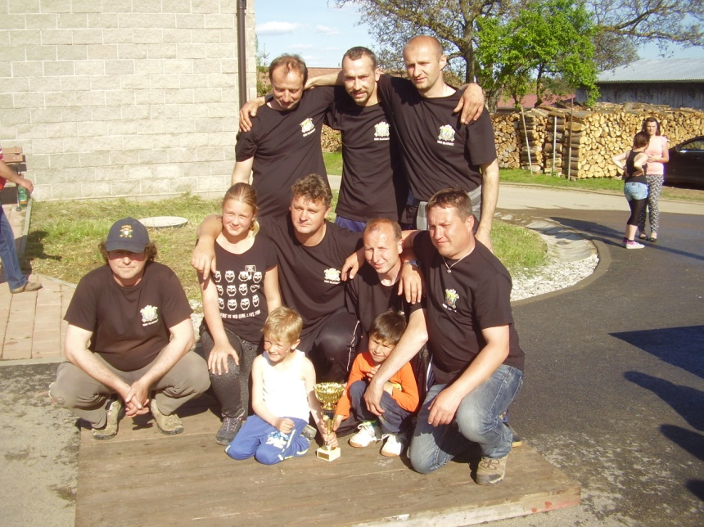
Bohušice-okrskové kolo-muži nad 35 let

Zprávy ze zeleného trávníku o činnosti sportovního klubu

Blíží se konec roku a s ním nastává čas hodnocení naší celoroční činnosti.

Muži „A“

Sezónu 2015/16 naše mužstvo zakončilo na 5. místě se 42 body, v klidném středu tabulky, kde bychom se rádi pohybovali i v nadcházejících sezónách.

Naše áčko mělo skvělou přípravu na podzimní část, kdy se nám mimo zápasů s Hostimem, který jsme porazili na domácím hřišti 4:0 podařilo vyhrát turnaj ve Výčapech, kde jsme tradičním účastníkem.
Na tento turnaj jsme jeli dobře připraveni a hned v prvním utkání jsme porazili Blížkovice 2:1 (Milan Sova 2) a postoupili zaslouženě do finále, kde jsme změřili síly s domácím mužstvem. V tomto utkání jsme brzy vedli 0:2, ale domácím se podařilo vyrovnat a konec utkání zdramatizovat. Byli jsme lepším mužstvem a v závěru se krásně do šibenice z přímého kopu trefil Michal Trnka a rozhodl o zisku putovního poháru. Na tomto turnaji se nám také podařilo krom poháru pro vítěze a putovního poháru získat i individuální ceny pro nejlepšího hráče a střelce turnaje (Milan Sova 4 branky) a zároveň nejlepšího brankáře turnaje (Jiří Holík). Přípravu na nadcházející sezónu 2016/17 musíme hodnotit pouze pozitivně.

Do samotné sezóny 2016/17 jsme vstoupili utkáním na domácím hřišti s nováčkem soutěže z Horního Újezda, jenže hned toto první utkání jsme také díky spoustě neproměněných šancí prohráli nečekaně 0:3. Od tohoto utkání se výkonnost začala zvedat a až do 7. kola, kdy jsme prohráli s lídrem tabulky z Rokytnice, jsme neokusili hořkost porážky. Jenže další dvě facky nás čekaly hned v dalších utkáních. Ta první přišla na naše posvícení, kdy jsme doma sehráli dost vyhrocené utkání s mužstvem z Výčap, které jsme nakonec prohráli 2:4. Hned v dalším utkání jsme cestovali do Starče, kde se nám podařilo jít rychle do vedení a hrát útočný fotbal, jenže tuto kvalitu jsme nedokázali udržet až do konce a lacinými brankami prohráli 2:1. Na další utkání jsme se dokázali dobře připravit a až do konce podzimní části dominovat, což nám přineslo parádní 3. místo. Za zmínku rozhodně stojí poslední utkání, kdy jsme předehrávali jarní kolo s Újezdem a po prvním poločase zaslouženě vedli vysoko 0:5. Nakonec utkání skončilo vysoko 0:9, kdy se šestkrát do listiny střelců zapsal náš nejlepší střelec Milan Sova, kterému také patří 2. místo v tabulce střelců soutěže (16 gólů).

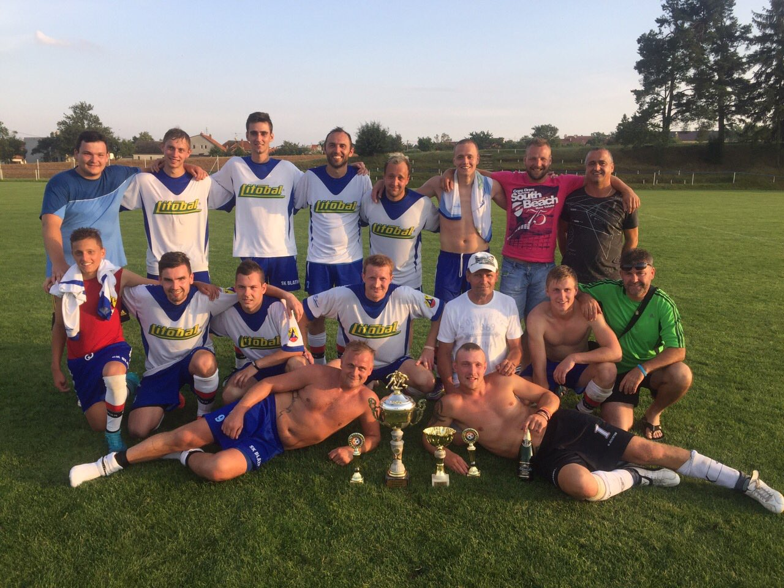
Z pohledu vedení klubu i celého mužstva hodnotíme nadcházející část sezóny jedině pozitivně, i když nás v některých utkáních trápila vysoká marodka, se kterou jsme se ale dokázali skvěle poprat.

Nejlepší střelci : Milan Sova 16
Libor Tomšíček 6
Milan Doležal 3

Tabulka po podzimní části sezóny 2016/17
1 | Rokytnice | 14 | 10 | 3 | 1 | 41:16 | 33
2 | Studenec | 14 | 8 | 3 | 3 | 28:19 | 27
3 | Blatnice | 14 | 8 | 2 | 4 | 39:20 | 26
4 | Stařeč | 14 | 8 | 1 | 5 | 29:21 | 25
5 | Výčapy | 14 | 7 | 3 | 4 | 21:15 | 24
6 | Jemnicko "B" | 14 | 7 | 2 | 5 | 34:22 | 23
7 | Lipník | 14 | 7 | 0 | 7 | 25:34 | 21
8 | Chlístov | 14 | 5 | 5 | 4 | 24:26 | 20
9 | Přibyslavice | 13 | 5 | 4 | 4 | 30:24 | 19
10 | Horní Újezd | 14 | 4 | 3 | 7 | 27:43 | 15
11 | Náměšť - Vícenice "B" | 14 | 3 | 4 | 7 | 25:29 | 13
12 | Čáslavice-Sádek | 13 | 3 | 2 | 8 | 16:35 | 11
13 | Mohelno | 14 | 3 | 0 | 11 | 29:45 | 9
14 | Okříšky "B" | 14 | 2 | 2 | 10 | 17:36 | 8
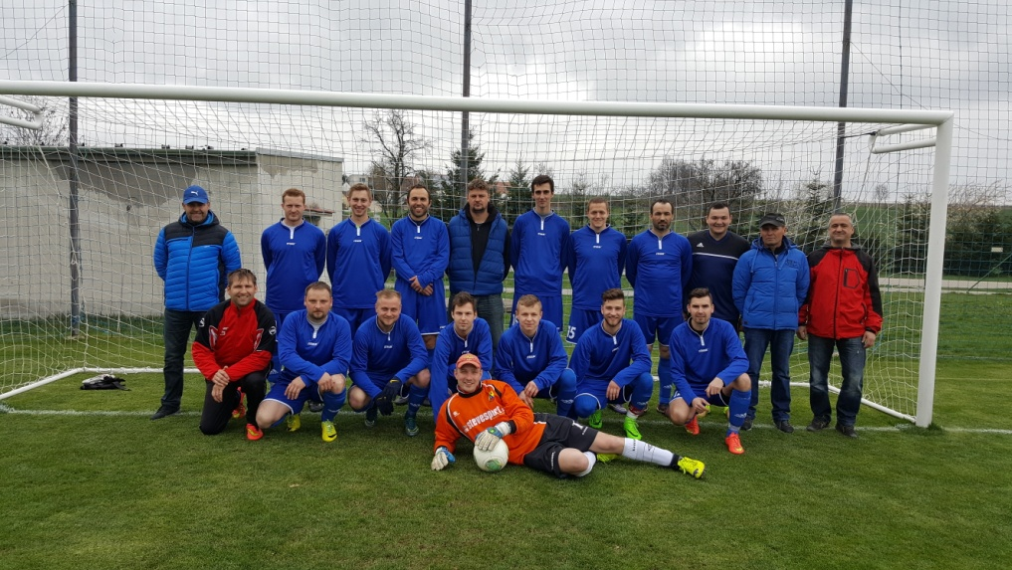

Muži „B“

Muži „B“ vstoupili do sezóny 2016/17 skvěle, kdy hned v prvním utkání v Kojeticích vyhráli vysoko 3:6, v dalším utkání jsme doma opět deklasovali vysoko Rokytnickou rezervu 5:1 a už od úvodu sezony jsme se pohybovali v horních patrech tabulky. Do Police nejezdíme moc rádi a také jsme tam sehráli bláznivé utkání, kdy se body dělili za výsledek 4:4. Po skvělých výsledcích přišlo vystřízlivění, a to v podobě vysoké domácí porážky od FŠ Třebíč. Porážka z domácího hřiště se nám podařila odčinit hned v dalším utkání na hřišti Předína, kde jsme těsně vyhráli 2:3 a stejný výsledek jsme zopakovali i doma se Štěměchama. Jenže následující utkání s Heralticemi se nám i přes jasnou herní a také početní převahu nepodařilo dotáhnout do vítězného konce, i když jsme v 89. minutě vedli 1:0, nakonec jsme se museli smířit s jedním bodem za remízu 1:1. Na dlouho očekávané utkání, kdy jsme se měli utkat s prvním celkem tabulky jsme zajížděli do Želetavy, kde jsme čekali těžké utkání. V tomto utkání jsme podali asi nejlepší a hlavně týmový výkon sezóny. Domácí se nám podařilo dokonale zaskočit a nečekaně vysoko zvítězit 1:5. V posledním utkání už jsme si mohli upevnit druhé místo tabulky a snížit ztrátu na lídra, což se nám dokonale povedlo. Na hřišti Trnavy jsme jasně dominovali a kombinační hrou a krásnými brankami zvítězili opět vysoko 1:9.

Nutno podotknout, že těchto výsledků bychom asi nedosáhli, kdyby do utkání i přes velkou marodku v prvním týmu nemohli hráči áčka nastupovat za rezervu.

Nejlepší střelci : Michal Šabatka 9
Milan Sova 6
Marek Šabatka 3
Tomáš Říha 3
Miroslav Buďa 3

Tabulka po podzimní části sezóny 2016/17

1 | Želetava "B" | 9 | 7 | 1 | 1 | 32:15 | 22
2 | Blatnice "B" | 9 | 6 | 2 | 1 | 39:24 | 20
3 | FŠ Třebíč | 9 | 5 | 0 | 4 | 43:23 | 15
4 | Předín | 9 | 4 | 3 | 2 | 36:21 | 15
5 | Heraltice | 9 | 4 | 3 | 2 | 24:24 | 15
6 | Rokytnice "B" | 9 | 4 | 0 | 5 | 21:31 | 12
7 | Trnava | 9 | 3 | 0 | 6 | 23:36 | 9
8 | Kojetice | 9 | 3 | 0 | 6 | 20:37 | 9
9 | Police | 9 | 1 | 3 | 5 | 16:32 | 6
10 | Štěměchy | 9 | 1 | 2 | 6 | 14:25 | 5

Mladší, starší žáci a přípravka

Za velký úspěch, považujeme založení dvou mládežnických mužstev (25 dětí), které nastupují v soutěžích a přípravky (15 dětí), která zatím soutěž nehraje.

Starší žáci pod vedením Michala Trnky a Ivo Papouška hrají soutěž prvním rokem a bohužel v některých utkáních museli skousnout vysoké porážky. Tyto výsledky byly hlavně ovlivněny tím, že za toto mužstvo pravidelně hráli také hráči mladších žáků a výšková převaha soupeře byla znát.

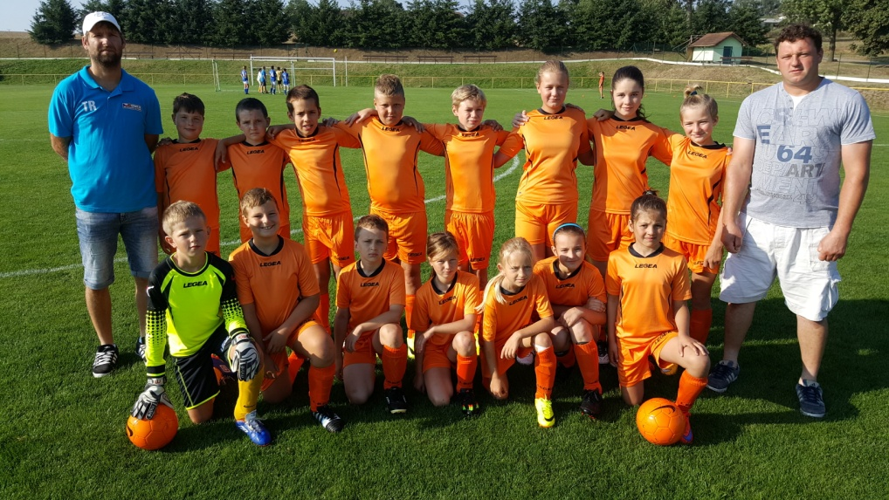

Mladší žáci, které vede David Pokorný měli podobné výsledky jako starší žáci. Zde ale věříme ve výrazné zlepšení.
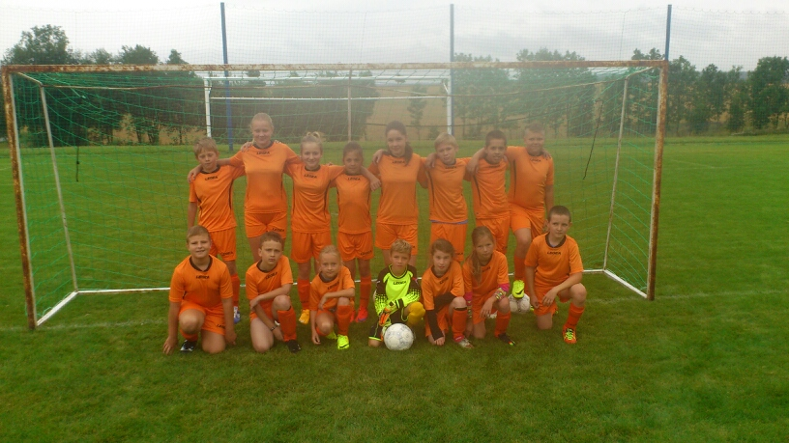

Přípravka, kterou vede Milan Doležal a Michal Dobeš sehrála dva přátelské zápasy, kdy v jednom vysoko zvítězila 13:3, což nás velice potěšilo. Trenéři se snaží vést tréninky v podobě her a vštěpit dětem fotbalové základy.

Všem trenérům žáčků a přípravky SK Blatnice patří obrovské poděkovaní za trpělivost a obětování svého volného času. Poděkování patří také rodičům, kteří doprovázejí své děti na utkání, pomáhají s dopravou na zápasy a v případě potřeby i trenérům s přípravou před utkáním.

Na závěr bych rád jménem SK Blatnice poděkoval obci za nadstandardní podmínky, které nám nabízí a všem spoluobčanům popřát pohodové prožití vánočních svátků a hodně zdraví a úspěchů v roce 2017.

Šabatka Marek
www.skblatnice.wbs.cz

Z činnosti mysliveckého spolku Blatnice
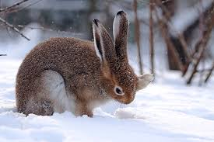
Rok 2016 se nachýlil se svému konci a nastal čas se ohlédnout zpět a zhodnotit jaký vlastně ten rok v našem mysliveckém spolku byl. Po všem zhodnocení naší činnosti zaměřené k chovu a lovu zvěře, zajištění dobrých životních podmínek zvěře i provádění myslivecké i nemyslivecké činnosti našich členů můžeme konstatovat, že to byl dobrý rok. Naše práce začíná 1. ledna a končí dnem 31. prosince. V zimních měsících listopad až březen, kdy zvěř nemá dostatek potravy, jsme ji pravidelně přikrmovali. Věřte, že pokud mrzne a je na polích ledovka či sníh, zásoby jadrného krmiva, které si připravíme, se velice rychle tenčí. Jak jsme měli připraveno na podzim roku 2015 celkem 30 metráků ovsa a ječmene, tak jsme je přes zimu zvěří zkrmili. Srnčí zvěř v zimních měsících nejraději spásá řepku olejku, a pokud by nedostala jadrné krmivo, docházelo by u ní k těžkým zažívacím problémům a následnému úhynu. Nezaznamenali jsme prakticky žádný úhyn, považujeme toto za osvědčenou preventivní metodu a nadále v tom musíme pokračovat.
Rovněž musíme konstatovat, že to byl dobrý rok i v přírůstcích zvěře. Zde máme na mysli zejména zvěř zaječí a srnčí. Jejich rozmnožování a dobrým přírůstkům pomáhá dobrá zdravotní kondice a pak hlavně dobré počasí při jejich narození. Toto sice neovlivníme, avšak sledujeme s velkým zájmem počasí v měsíci březnu, kdy se rodí zajíčci a pak v měsících květen až červen, kdy se rodí zvěř srnčí. Počasí v těchto měsících bylo skutečně příhodné. Nebyly plískanice, vcelku teplo, a proto narozená mláďata dobře přečkala nejkritičtější období. Letos se dařilo zejména u srnčí zvěře, kdy je možno pozorovat, že srna vodí dvě a někdy i tři kůzlata, což je letos až pozoruhodné. V době kladení mláďat provádíme intenzivní tlumení škodné zvěře. Lišky, kuny, toulavé kočky, pytlačící psi, ti všichni na tuto dobu čekají a jsou skutečně nepřáteli všech mláďat. Kočka domácí, jakkoliv se zdá být hodným mazlíčkem, je v přírodě největší zabiják všeho živého. Její sluch, trpělivá číhaná a lov plížením dokáže velice silně likvidovat nejen mláďata zvěře srstnaté, ale i zpěvné ptactvo všeho druhu. Však víme, že některé kočky se z domu na jaře vytratí a vrátí se až na podzim a určitě trávu nežerou.
Dobrý rok hodnotíme i v činnosti odlovu zvěře. V minulém roce bylo uloveno 58 zajíců, 24 ks srnčí zvěře, 3 divoká prasata a 12 lišek. Ulovená zvěř byla z velké míry prodána, aby bylo možno zakoupit potřebné věci pro činnost spolku. Některé lišky se zasílají na veterinární vyšetření zda nemají vzteklinu. Svrab neboli prašivina se v našem revíru u nich vyskytuje zcela běžně, a proto jejich tlumení je prvořadý úkol, aby nedocházelo k přenosu na domácí zvířata. I brigády patří k naší činnosti. V měsíci dubnu jsme odpracovali bezplatně 40 hodin pro obec Blatnice při výsadbě stromků v lese. Dále jsme odpracovali 40 hodin pro obec Zvěrkovice při stavbě oplocenky, 50 hodin při sběru kamene pro spol. Agros, s.r.o., kdy za tuto brigádu dostaneme adekvátně zrno pro přikrmování zvěře. Rovněž jsme zvelebovali i naše myslivecké zařízení. Vybudovali jsme 2 kryté posedy, 3 posedové žebříky, provedli množství menších oprav a je před dokončením nová krmná bouda v lese Špitálský, kde původní z padesátých let minulého století dosloužila. Děkujeme tímto panu Ondřeji Doležalovi za bezplatné poskytnutí smrkové kulatiny na tuto činnost.
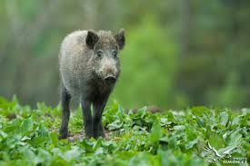
Jak jsme již shora několikrát uvedli, byl to dobrý rok. Nikdo z myslivců nebyl při výkonu práva myslivosti zraněn, nikdo z našich řad neumřel, a proto se těšíme na závěrečný hon s poslední lečí, který uskutečníme dne 17.12.2016 ve Zvěrkovicích. Jsou to vlastně myslivecké dožínky. Všichni přátelé myslivosti i naši známí jsou srdečně na tuto oblíbenou akci zváni. Tam si osobně popřejeme vše nejlepší do nového roku, a pokud tam občané Blatnice nepřijdou, tak jim touto cestou přejeme hodně zdraví a spokojenosti do roku 2017.
Za výbor mysliveckého spolku Blatnice
Jan Diviš
Výsledky voleb do zastupitelstev krajů
7. a 8.10.2016

Počet voličů v obci ……………………… 305

Počet zúčastněných voličů ……………. 107 ….35,08 %

Počet platných hlasů …………………. ...107

ANO 2011………………………..…………30 platných hlasů
Česká strana sociálně demokratická…… 24 platných hlasů
KDU-ČSL …………………………………. 19 platných hlasů
Komunistická strana Čech a Moravy …...15 platných hlasů
Koalice SPD a SPO ………………………. 6 platných hlasů
Občanská demokratická strana ……………5 platných hlasů
Starostové pro občany………………………3 platné hlasy
Strana svobodných občanů ………………..3 platné hlasy
Starostové pro VYSOČINU …………. …… 1 platný hlas
Úsvit s Blokem proti islamizaci.…………… .1 platný hlas


OBECNÍ KNIHOVNA

Vážení čtenáři,

v letošním roce byly do naší knihovny zakoupeny tyto knihy:

Knihy pro děti: Sbírka pohádek pro 3leté děti, Sbírka
pohádek pro 4leté děti, Vodnické
pohádky, České Vánoce

Knihy pro mládež: Než jsem tě poznala, Hledání Aljašky, Příliš mnoho Kateřin, Papírová města, Dívka ze Summer Hillu, Důvěřuj mi, Na věčné časy, Znamení Blíženců, Šeptej do ticha,

Naučná literatura: Figurky z látky do oken a na dveře, Zábavné úkoly pro nejmenší děti

Knihy pro dospělé:Vzdej se mi, Navždy s tebou, Božský cizinec, Zůstaň se mnou, Láska pod parou, Láska na druhý pokus, Zmizelá, Ostré předměty, Šťastně až navěky

.
Provozní doba knihovny je každou středu od 16:00 do 18:00 hodin. V případě potřeby si můžete domluvit i jinou vyhovující dobu. Dveře máme otevřené pro naše stálé, ale snad i nové čtenáře nebo návštěvníky veřejného internetu.
Těším se na shledanou s Vámi v knihovně.

Vážení spoluobčané, přeji Vám příjemné a ničím nerušené vánoční svátky a v roce 2017 hodně rodinné pohody v dnešní uspěchané době, mnoho štěstí, lásky a hlavně pevné zdraví.
Soňa Málová, účetní obce



Vážení spoluobčané,

Titul mistra ČR opět v Blatnici
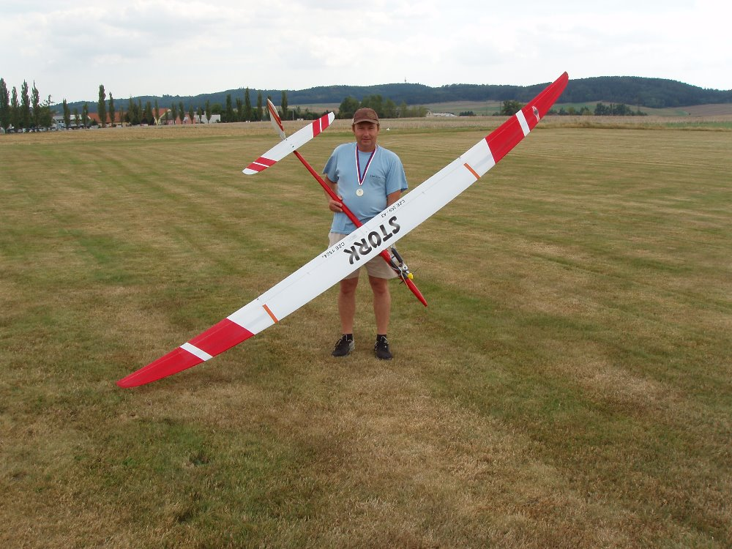

Na mistrovství ČR v kategorii RCVM, rádiem řízených větroňů s pomocným spalovacím motorem, které se konalo na letišti LMK Třebíč dne 3.9.2016, zvítězil náš občan Martin Veleba a získal tak titul mistra ČR. Na tento post se vrátil po dvouleté přestávce a toto vítězství je už jeho páté. V soutěži se hodnotí jak nalétaný čas, tak přesnost přistání.

Gratulujeme a přejeme ještě mnoho podobných úspěchů.

DŮLEŽITÁ UPOZORNĚNÍ
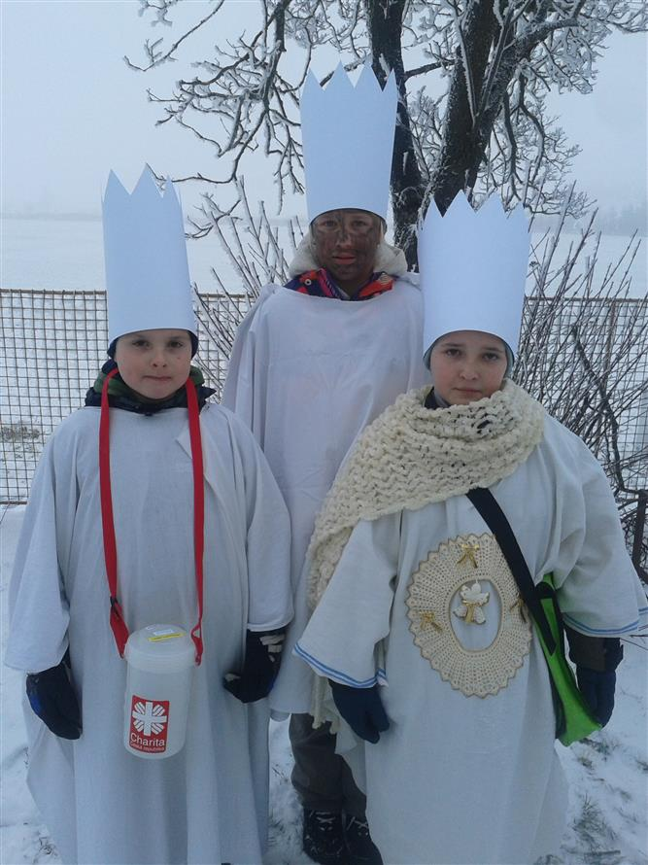
- V letošním roce budou s pokladničkou Tříkrálové sbírky obcházet jednotlivé domácnosti žáci ZŠ Blatnice v doprovodu p. učitelek a to v pátek 6.1.2017 od 15.00 hod.

- V roce 2017 se poplatek za domovní odpad a psy bude vybírat až ve středu 8. 2. 2017 od 16:00 do 18:00 hod. a ve středu 22. 2. 2017 od 16:00 do 18:00 hod. V LEDNU se tedy poplatky vybírat NEBUDOU!

- známku na popelnici dostane jen občan, který zaplatí poplatek za domovní odpad. Bez úhrady poplatku nebude známka na popelnici vydávána. Od 1.3.2017 pracovníci TSMB Moravské Budějovice nebudou vyvážet popelnice bez známky na rok 2017. V příštím roce bude vydávána jen 1 známka na rodinu.

- Žádáme všechny spolky, aby nahlásily své společenské akce na CELÝ ROK během měsíce ledna z důvodu zajištění KD na požadovaný termín, pozdějším žádostem nemusí být vyhověno.
PŘEHLED AKCÍ V ROCE 2017

06.01.2017 - Tříkrálová sbírka od 15:00 h
04.03.2017 - Školní ples od 20:00 h
05.03.2017 - Dětský karneval KD v 16:00 h
11.03.2017 - Masopustní průvod od 11:00 h
31.03.2017 - Vynášení zimy-MORENY od 10:00 h
15.05.2017 - Den otevřených dveří ZŠ Blatnice 8:00-16:00 h
01.06.2017 - Den dětí Sportovní areál v 16:00 h
25.06.2017 - Školní akademie KD v 16:00 h
22.09.2017 - Lampionový průvod-rozloučení s létem 19:30 h
29.09.2017 - Posvícenská zábava KD 20:00 h
30.09.2017 - Posvícenská zábava KD 20:00 h
01.10.2017 - Vyhrávání po obci od 11:00 h
02.12.2017 - Rozsvěcení vánočního stromu KD od 17:00 h
17.12.2017 - Vánoční besídka KD v 16:00 h
* Změna vyhrazena
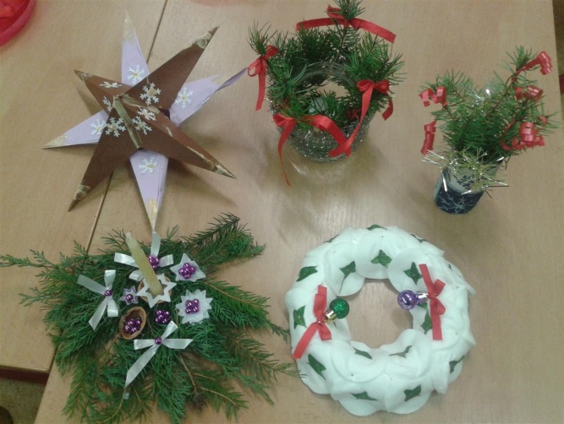

JUBILEA

V letošním roce se dožili významného životního jubilea tito občané:

50
Jitka Vašourková, č.p. 33
Blanka Saláková, č.p. 51
František Papoušek, č.p. 24
Milan Šabatka, č.p. 37
Miloš Svoboda, č.p. 16
Jana Kratochvílová, č.p. 55
František Havlát, č.p. 126
Lubomír Doležal, č.p. 54
Jarmila Husová, č.p. 115

55
Vladimír Kořínek, č.p. 130
Jiří Müller, č.p. 58
Jiří Veleba, č.p. 125
Dana Holíková, č.p. 111
Marta Šabatková, č.p. 106

60
Věra Valigurová, č.p. 128
Eva Librušková, č.p. 101
Jaromír Vytiska, č.p. 45

65
Milada Nekudová, č.p. 68
Josef Borkovec, č.p. 113
Antonín Chrásta, č.p. 56
Miluše Trnková, č.p. 121
Jaroslav Veleba, č.p. 122
Eva Nemeškalová, č.p. 3
Karel Šabatka, č.p. 124
Ludmila Sovková, č.p. 73

70
Vladimír Veleba, č.p. 44
Pavel Novák, č.p. 88
Jitka Nykrmajerová, č.p. 63

75
Jaroslav Krejča, č.p. 117

80
Marie Papoušková, č.p. 114
Amálie Svobodová, č.p. 110
Věra Sigmundová, č.p. 102

85
Karel Šabatka, č.p. 37
Antonín Salák, č.p. 51
František Doležal, č.p. 116

90
Blažena Vaštíková, č.p. 67

Blahopřejeme!

NAROZENÍ

Anastázie Plačková, č.p. 94
Natálie Velebová, č.p. 123

Jolana Herbrychová, č.p. 51

ÚMRTÍ

Miroslav Nechvátal, č.p. 25

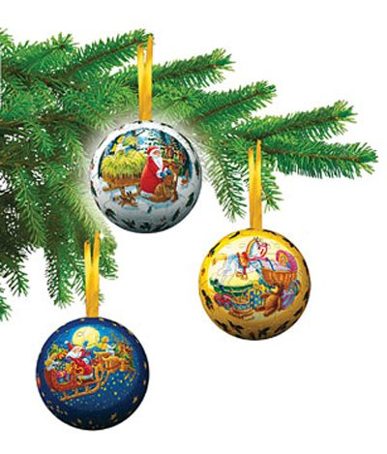

VÁNOCE MÁM NEJRADĚJI
Jitka Dolejší

Vánoce mám nejraději,
když jsme všichni spolu.
To se nikdo nemračí,
času máme horu.
Vánoce mám nejradši,
to jsou pěkné svátky,
táta má čas na vláčky,
máma na pohádky.
Společně teď jídáme,
pijeme kolu,
koledy si zpíváme
u jednoho stolu.
Jdeme spolu na výlet,
to je prostě prima,
za ruku se držíme
a není nám zima.

Společně si hrajeme,
pak si povídáme,
máme čas si všichni říct,
že se rádi máme.
Vánoce mám nejradši,
říkám vám to znovu,
to se nikdo nemračí
a jsme všichni spolu.
Kdybych já byl kouzelník,
Pošeptal bych zlehýnka,
ať má na mě pořád čas
můj táta i maminka.


.

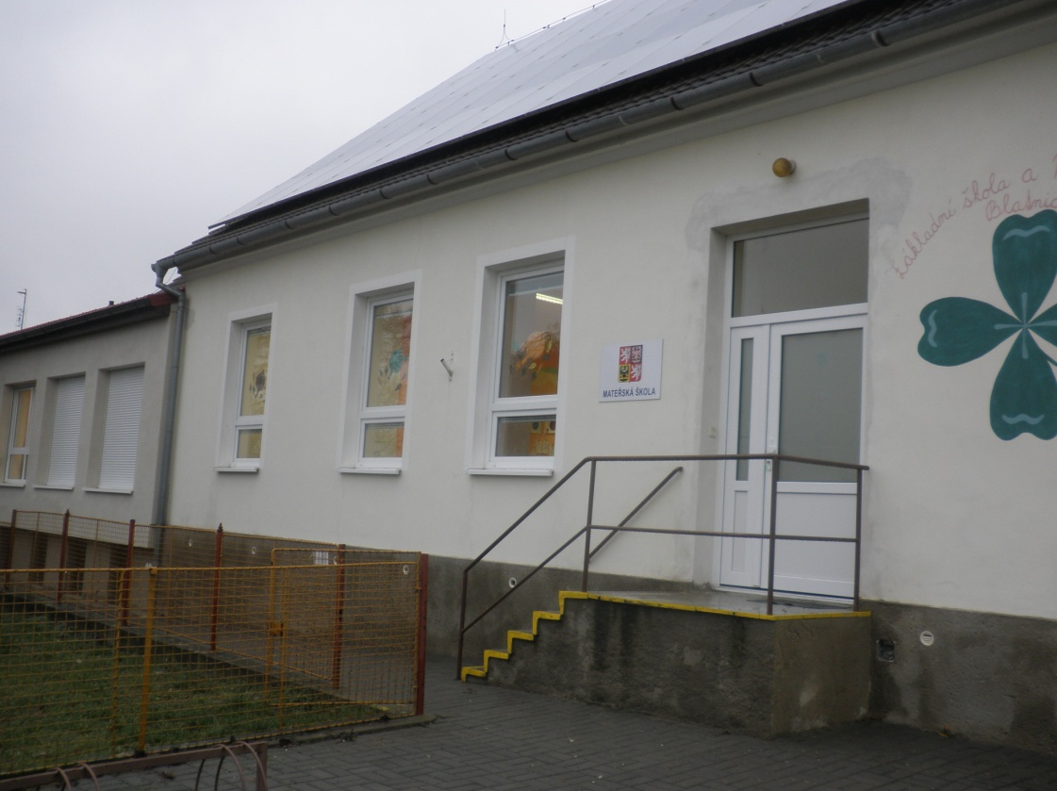

Náklad 160 výtisků

www.obec-blatnice.cz

